Министерство образования и молодежной политики Свердловской области



ГАПОУ СО «Екатеринбургский колледж транспортного строительства»

Отчёт по программе «**Практическое занятие 15**

**Компоненты приложения Android. Действия. Намеренья.**

**Фильтры намерений.**»

Выполнил: Гордейчик Степан Алексеевич

Группа: ПР-21

Преподаватель: Мирошниченко Г. В.

2023

Создать проект GeoQuiz Challenge.

**Входные данные:**

currentIndex – номер вопроса (Int)

questionBank – список вопросов (listof)

**Выходные данные:**

Текстовые сообщения:

question_australia – вопрос про Австралию (string)

question_oceans – вопрос про океаны (string)

question_mideast – вопрос про Суэцкий канал (string)

question_africa – вопрос про Нил (string)

question_americas – вопрос про реку Амазонки (string)

question_asia – вопрос про озеро Байкал (string)

trueButton – текст к кнопке – Правда (string)

falseButton – текст к кнопке – Ложь (string)

correct_toast – ответ верный (string)

incorrect_toast – ответ неверный (string)

**Листинг программы:**

MainActivity.kt

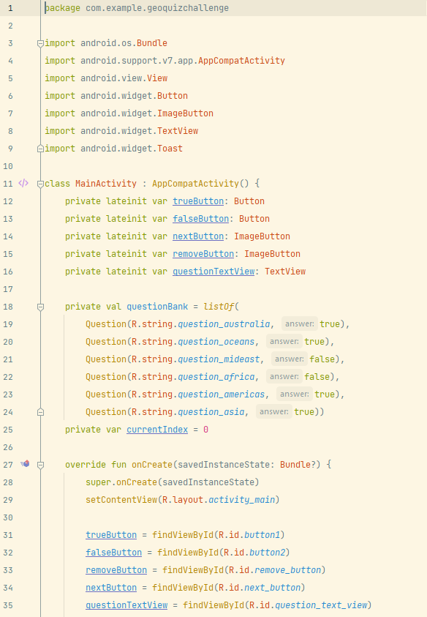

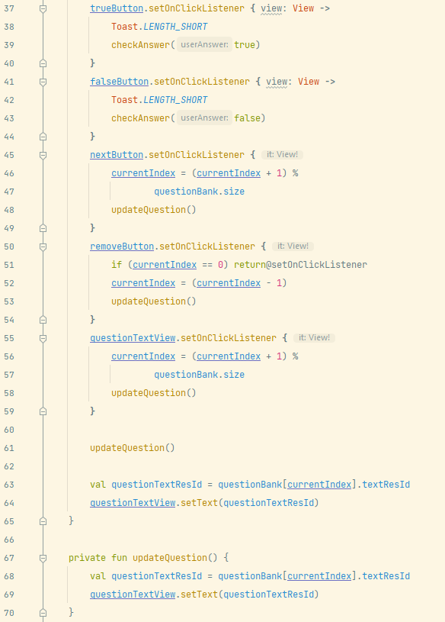

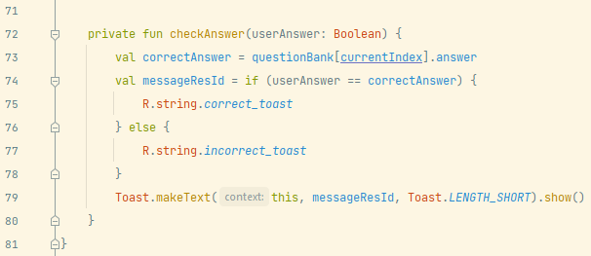

activity_main.xml

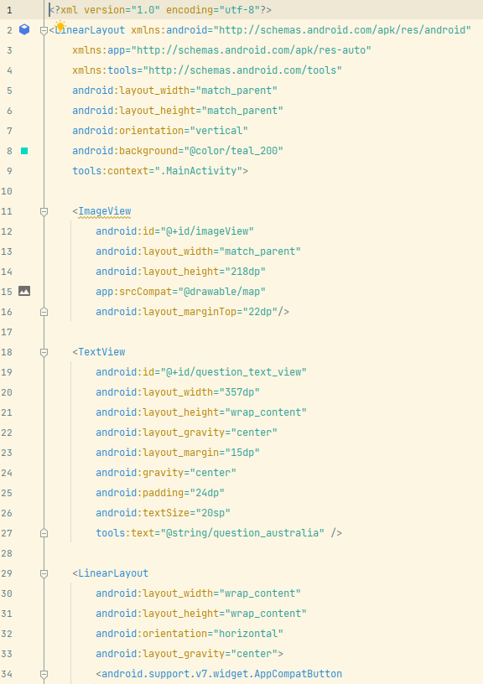

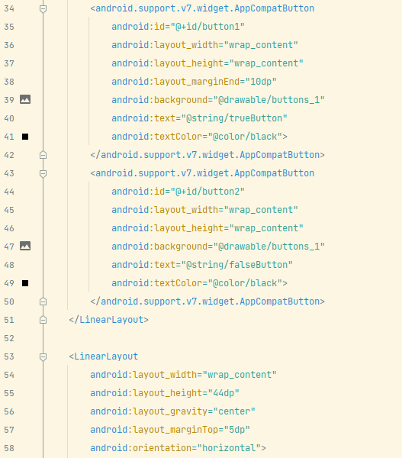

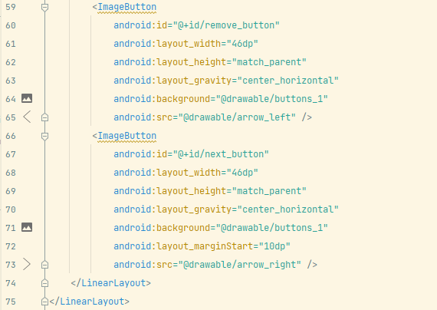

Question.kt

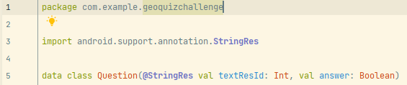

buttons_1.xml

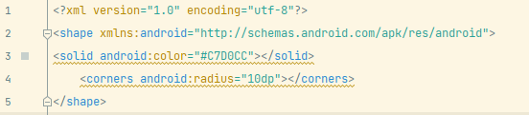

strings.xml

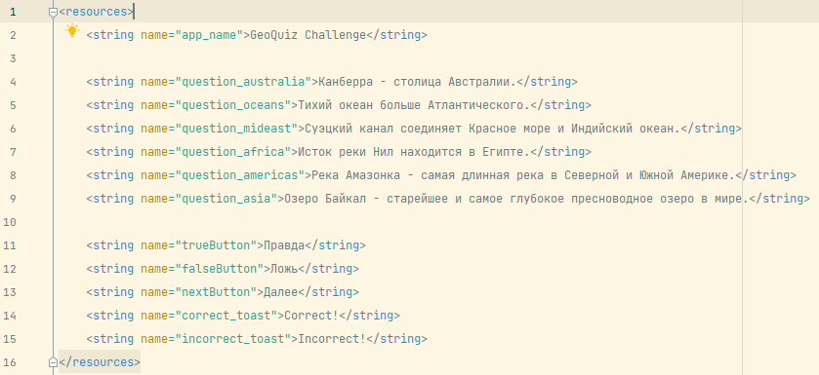

colors.xml

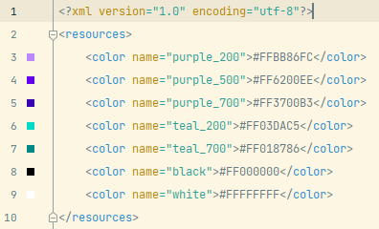

AndroidManifest.xml

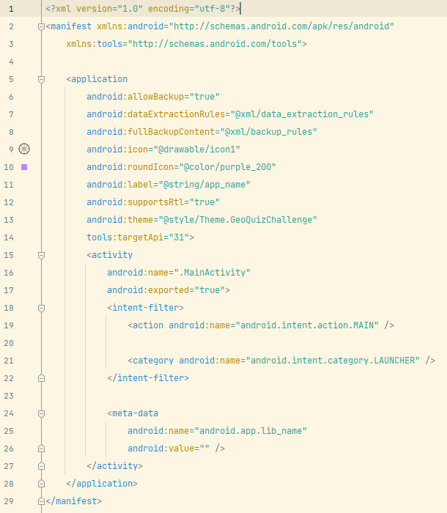

Экран.

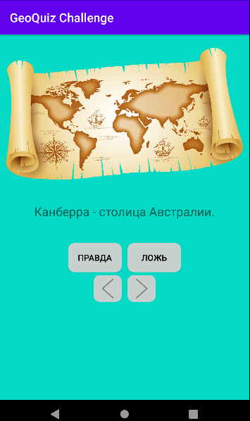

**Блок-схема:**

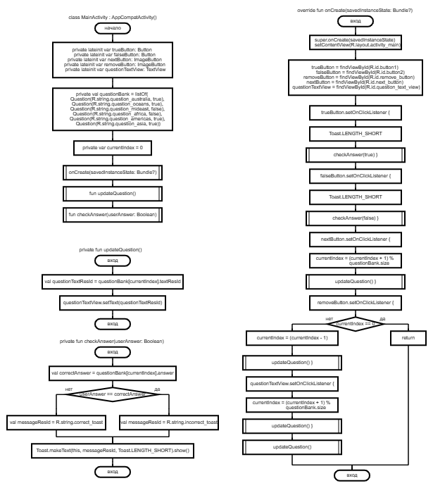

**Тестовые ситуации:**

Если индекс вопросов равен 0, то при нажатии кнопки «Назад» ничего не происходит (return).

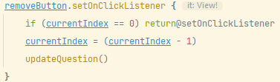

**Вывод:** благодаря практическому занятию 15, я освоил компоненты приложения Android, действия, намерения и фильтры намерений.